V3D TP 1
GÉOMÉTRIE ÉPIPOLAIRE

Réalisations

Question 1 :
Les valeurs dans la matrice K correspondent aux paramètres intrinsèques de la caméra :
- p_{x} = 800 : hauteur d'un pixel
- p_{y} = 800 : largeur d'un pixel
- u₀ = 200 : coordonnée u du point principal
- v₀ = 150 : coordonnée v du point principal

Question 2 :
Pour placer la caméra C_{d} à 10 cm à droite de la caméra C_{g}, il faut que la matrice ^{d}T_{o} soit la suivante :
1 | 0 | 0 | -0.1
0 | 1 | 0 | 0
0 | 0 | 1 | 2
0 | 0 | 0 | 1

Cette action est réalisable grâce à la ligne suivante :
vpHomogeneousMatrix dMo(-0.1,0,2, vpMath::rad(0),vpMath::rad(0),vpMath::rad(0)) ;
où les trois premières valeurs correspondent au vecteur translation, exprimé en mètre, et les trois suivantes sont les angles de rotation autour de chaque axe, exprimés en radian. Un déplacement vers la droite correspond à une réduction de la composante x du vecteur translation de 0.1 mètre.

Question 3 :
Un tel système où les plans image de deux caméras sont parallèles est appelé système rectifié.

Question 4 :
Les images obtenues sont les suivantes :
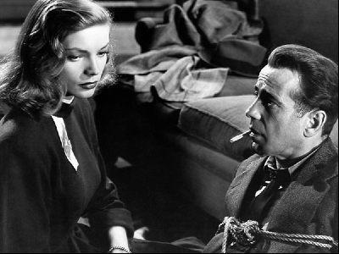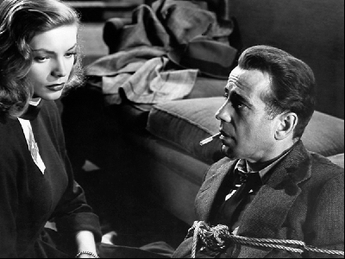

Question 5 :
Le lieu géométrique dans l'image I_{g} où le correspondant x_{g} d'un point x_{d} de l'image I_{d} peut se trouver est une droite dite épipolaire, dont l'équation est la suivante :
x_{g}^{t} (K⁻¹)^{t} [^{g}t_{d}] ^{g}R_{d} K⁻¹ x_{d} = 0
où les différents éléments sont :
- x_{g}^{t} : coordonnées transposées des points de la droite épipolaire, ce que l'on cherche
- (K⁻¹)^{t} : inverse transposée de la matrice K, obtenue en utilisant les fonctions inverse et transpose sur la matrice K
- [^{g}t_{d}] : matrice de pré-produit vectoriel du vecteur translation ^{g}t_{d} entre g et d, obtenue en utilisant la fonction skew sur le vecteur translation, obtenu en utilisant la fonction extract sur la matrice de transfert entre g et d
- ^{g}R_{d} : matrice de rotation entre g et d, obtenue en utilisant la fonction extract sur la matrice de transfert entre g et d
- K⁻¹ : inverse de la matrice K, obtenue en utilisant la fonction inverse sur la matrice K
- x_{d}: coordonnées du point x_{d,}

Question 6 :
Les images obtenues après avoir tracé les points dans I_{d} et les droites épipolaires correspondantes dans I_{g} sont les suivantes :
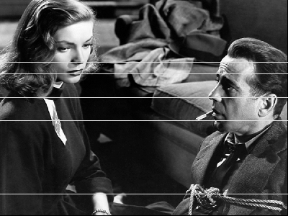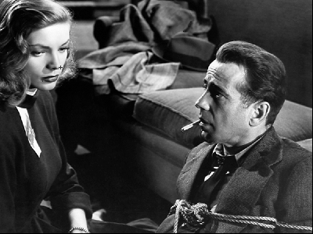
Pour chaque ligne, on calcule l'ordonnée du point d'abscisse 0 et du point d'abscisse égale à la largeur de l'image grâce à l'équation de la droite épipolaire donnée ci-dessus. Pour tracer la ligne, on indique les coordonnées de ces points à la fonction vpDisplay::displayLine, qui permet aussi de modifier la couleur du trait.

Question 7 :
Les images obtenues après avoir tracé les points dans I_{g} et les droites épipolaires correspondantes dans I_{d} sont les suivantes :
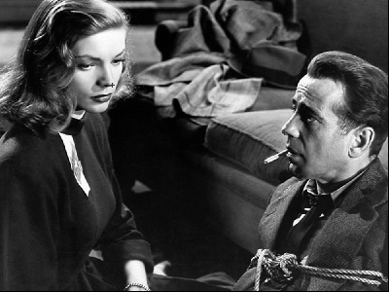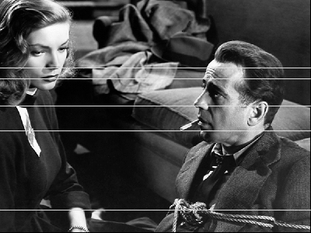

Question 8 :
Dans le cas présenté jusqu'à maintenant, les épipôles se situent à l'infini.

Question 9 :
Pour placer la caméra C_{d} à 20 cm devant la caméra C_{g}, il faut que la matrice ^{d}T_{o} soit la suivante :
1 | 0 | 0 | 0
0 | 1 | 0 | 0
0 | 0 | 1 | 1.8
0 | 0 | 0 | 1

Cette action est réalisable grâce à la ligne suivante :
vpHomogeneousMatrix dMo(0,0,1.8, vpMath::rad(0),vpMath::rad(0),vpMath::rad(0)) ;
Pour un déplacement en avant de 20 cm il faut réduire la composante z du vecteur translation de 0.2 mètre.

Question 10 :
Dans ce cas, les épipôles sont tous situés au même point, à savoir le centre de l'image.

Question 11 :
Les images obtenues après avoir tracé les points dans I_{d} et les droites épipolaires correspondantes dans I_{g} sont les suivantes :
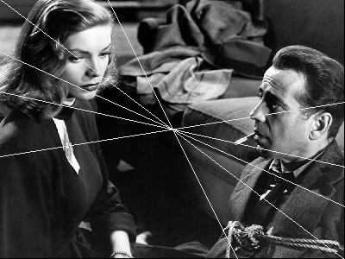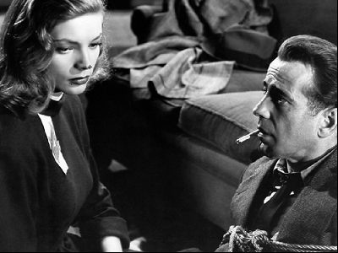

Question 12 :
On place la caméra C_{d} à une nouvelle position avec la ligne suivante :
vpHomogeneousMatrix dMo(0.1,0,1.9, vpMath::rad(5),vpMath::rad(5),vpMath::rad(5)) ;
On obtient la matrice suivante :
0.9923990522 | -0.083134082 | 0.09073502982 | 0.1
0.09073502982 | 0.9923990522 | -0.083134082 | 0
-0.083134082 | 0.09073502982 | 0.9923990522 | 1.9
0 | 0 | 0 | 1

Question 13 :
Dans cette position, les épipôles se situent en dehors de l'image, au-delà du bord supérieur.

Question 14 :
Les images obtenues après avoir tracé les points dans I_{d} et les droites épipolaires correspondantes dans I_{g} sont les suivantes :
